ВИХОВНА РОБОТА

2013-2014 навчальний рік
У проведенні навчально-виховної роботи у 2013-2014 навчальному році педагогічний колектив училища керувався Законами України «Про загальну середню освіту», «Про професійно-технічну освіту», «Про охорону праці», «Про попередження насильства в сім’ї», Конвенцією ООН про права дитини, Указом Президента України «Про Національну програму правової освіти населення», Концепцією виховання дітей та молоді у національній системі освіти, Концепцією реалізації державної політики у сфері боротьби з незаконним обігом наркотичних засобів, психотропних речовин і прекурсорів та ін. відповідно до Конституції України, наказів та інструкцій Міністерства освіти і науки України, управління освіти і науки Сумської обласної державної адміністрації та Статуту училища на принципах гуманізації, демократизації, розвитку компетентної, самодостатньої особистості з урахуванням національних традицій, місцевих соціально-економічних умов.
Виховна робота в училищі проводилася згідно річного плану за напрямками: правове та превентивне виховання, громадянське виховання, національно-патріотичне виховання, морально-етичне виховання, трудове виховання, екологічне виховання, естетичне виховання, родинно-сімейне виховання, виховання здорового способу життя.
В основу виховної системи Роменського вищого професійно-технічного училища покладені принципи системності та послідовності, модель виховної роботи охоплює всі сфери процесу виховання, а в центрі поставлено формування особистості учня з її інтелектуальним, фізичним і духовним потенціалом.
Для забезпечення ефективної реалізації завдань виховання молоді в училищі був складений план роботи на навчальний рік, який містив:
- планування та організаційні заходи;
- виховну робота з учнями училища;
- роботу практичного психолога та соціального педагога;
- роботу гуртків та секцій;
- роботу методичної комісії класних керівників;
- заходи контролю за ефективністю виховного процесу.
На початку року складені, погоджені та затверджені плани виховної роботи училища та підрозділів і служб, складені розклади роботи гуртків і спортивних секцій, проведення загально училищних лінійок, зборів, відкритих виховних годин.
Аналізуючи виконання запланованих заходів слід відмітити, що в них закладені всі найважливіші питання життєдіяльності учнівського та педагогічного колективу на 2013-2014 н.р. і в переважній більшості ці плани були виконані. У змісті планів висвітлені питання роботи з учнями пільгового контингенту та учнів, які перебувають на обліку в училищі та інших службах міста.
Класними керівниками проведено заходи з організації роботи органів учнівського самоврядування груп. За сприяння практичного психолога складені психолого-педагогічні характеристики груп та окремих учнів, визначено коло питань щодо методики виховання для обговорення під час проведення засідань методичного об’єднання класних керівників, органів учнівського самоврядування та батьківських зборів.
Наше училище приймало участь в усіх творчих заходах НМЦ ПТО Сумської області: виставках, конкурсах, конференціях, обговореннях.
Плідна робота проводились по залученню учнів до здорового способу життя. До роботи в цьому напрямку вдалось залучити учнів з числа дітей-сиріт та учнів, схильних до скоєння злочинів та правопорушень.
Зросла зацікавленість учнів у роботі спортивних гуртків: кількість учнів що займається в них – 70% від загальної кількості контингенту.
Учні училища брали участь в змаганнях з легкоатлетичного кросу, легкої атлетики, міні-футболу, футболу, настільного тенісу, баскетболу, волейболу та інших змагань.
Значно зросла якість та результативність гурткової роботи в училищі. Показником цього є перше призове місце в обласному огляді художньої самодіяльності та конкурсі технічної творчості.
З метою естетичного та патріотичного виховання учнів здійснено сучасне оздоблення центрального холу училища (куточок символіки України), експозиція «Права та обов’язки учнів училища»
Значна увага приділялася правовому та превентивному вихованню, завданням якого є сприяти становленню активної позиції учнів щодо реалізації прав і свободи людини, надати основні правові знання, сформувати мотивацію та вміння, необхідні для відповідальної участі молоді в громадському житті, створити умови для набуття учнями досвіду громадянської дії, демократичної поведінки та конструктивної взаємодії, а також подолання безпритульності, бездоглядності дітей, проявів насильства та правопорушень серед неповнолітніх. В цьому напрямку було проведено ряд заходів, а саме:
- протягом року в училищі працювала Рада профілактики правопорушень. Проведено (станом на 01.06.2014 р.) дев’ять засідань;
- організовано зустрічі вихованців з працівниками ВКМСН, які провели бесіди з учнями та педагогічним колективом про кримінальну та адміністративну відповідальність неповнолітніх, наслідки порушення громадського порядку під час перебування на вулиці та після занять, насильство в сім’ї, його попередження та наслідки, відповідальність за незаконне зберігання наркотичних речовин;
- оновлено банк даних контингенту учнів, створено картотеку учнів схильних до протиправної поведінки та розроблено плани індивідуальної роботи з ними;
- проведено виховні заходи: акції «Ця рука нікого не вдарить», «Квітка толерантності», години спілкування «Про честь людини», «Яким я потрібен сьогоденню», виховні години «Майбутній сім’янин виховується в родині», «Я і закон», «Діти: злочин і кара», «Що таке правомірна поведінка» та ін..;
- проведено тижні правових знань під час яких, учням були роз’яснені окремі їхні права та обов’язки як громадян України. В рамках тижнів проведені вікторини диспути, присвячені різним галузям права.
Не менш важливим напрямом виховання учнів в училищі є національно-патріотичне виховання, формування національної свідомості та самосвідомості, любові до рідної Землі, свого народу, бажання працювати заради розквіту своєї держави, готовності її захищати. Розв’язання цього завдання має на меті прищеплення й розвиток в учнів цілого ряду якостей. З метою виховання у майбутніх громадян України патріотизму, критичного мислення, активної життєвої позиції в училищі було проведено:
- масові заходи до Дня визволення Роменщини та Дня Перемоги, лінійки пам’яті, вечір-реквієм «Вклоніться люди ветеранові війни»;
- акції «Доброго ранку, ветеран!», організовано роботу волонтерських загонів для допомоги людям похилого віку;
- конкурс стіннівок «Ми - громадяни Європи»;
- виховні години в навчальних групах «Я – громадянин України», «Дзвони Чорнобиля», «Мій родовід», «Ніхто не забутий, ніщо не забуте»;
- заходи до дня Соборності України, до Дня Європи, присвячені річниці визволення України від німецько-фашистських загарбників, партизанському руху, Перемозі у Великій Вітчизняній Війні 1941-1945 рр., пам’яті воїнів-інтернаціоналістів, пам’яті ліквідаторів аварії на ЧАЕС, пам’яті жертв голодомору та політичних репресій.
Учнівський та педагогічний колектив пишається плідною співпрацею з місцевим комітетом ветеранів та органами міської влади. Позакласні заходи патріотичного спрямування мають завжди високий рівень та виховну цінність. Зокрема щороку проводиться зустріч з ветеранами за участю представників міської адміністрації.
Учні училища приймали участь у міському мітингу, присвяченому річниці визволення міста від німецько-фашистських загарбників, до річниці перемоги України у Великій Вітчизняній війні організовано покладання квітів до обеліску, що на території навчального закладу.
Актуальним напрямком виховної роботи залишається формування в учнів навичок культури здоров’я, безпечної поведінки, уміння робити єдино правильний вибір на користь здорового способу життя, підвищення рівня їх інформованості з питань профілактики тютюнокуріння, алкоголізму, наркоманії, профілактики ВІЛ/СНІДу.
Ефективність процесу формування позитивної мотивації на здоровий спосіб життя залежить від відповідної спрямованості й виховної роботи. Працюючи в цьому напрямі педагогічний колектив надавав перевагу активним формам і методам виховної роботи з учнями, що ґрунтувалися на демократичному стилі взаємодії, сприяли формуванню критичного мислення, ініціативності й творчості в учнів. В цьому напрямку проведені наступні заходи:
- козацькі розваги, туристичні походи, участь у міських змаганнях до дня фізкультурника;
- акції «Міняю цигарку на цукерку», «ВІЛ стосується кожного», конкурс плакатів «Здоровий світ здоровими очима»;
- виховні години «Здорові звички – здоровий спосіб життя», які сприяли збереженню здоров’я учнів;
- виховний захід «Це страшно, це смертельно», під час якого з учнями спілкувалися про небезпеку вживання наркотиків, роз’яснювали, що бажання бути модним в молодому віці – має негативні наслідки в зрілому. Для відвертої розмови був запрошений лікар нарколог;
- відверта розмова «У чому сенс життя», метою якого було розглянути проблему суїциду, акцентувати увагу на аморальності гри власним життям та небезпеці такої поведінки;
- виховний захід «Коли мобілка приросла до вуха» - з метою формування загальної культури користування мобільними пристроями, розвиток навичок протидії негативному соціальному впливу, з’ясування причин і наслідків телефонної залежності, аналіз існуючих у молодіжному середовищі міфів про престиж;
- членами учнівського самоврядування проведено лекції по формуванню здорового способу життя «Здоров’я – перш за все».
З метою пропаганди здорового способу життя, занять фізкультурою і спортом, зміцнення здоров’я учнів в училищі були проведені спортивні змагання протягом Тижня учнівського самоврядування, змагання з міні-футболу, волейболу, тенісу та спортивні турніри. Учні училища брали участь у обласних спортивних конкурсах.
Формування в учнів комплексу особистісних якостей та рис характеру, які є основою формування їх життєвих компетенцій – є завданням морально-етичного виховання. З цією метою в училищі проводились бесіди та виховні години:
- «Про честь людини»;
- «Соромся порожнечі душі»;
- «Джерела доброти»;
- заняття з елементами тренінгу «Толерантність».
Крім цього було проведено ряд заходів до Міжнародного Дня боротьби зі СНІДом, Міжнародного Дня боротьби з наркоманією, Всесвітнього Дня боротьби з туберкульозом.
Особистісному розвитку та становленню учнів сприяють участь кращих вихованців у конкурсах «Містер училища», «Міс училища», обласному конкурсі «Учень року».
Велика увага приділялась родинно-сімейному вихованню, метою якого є гармонійний всебічний розвиток молоді, підготовка її до життя в існуючих соціальних умовах, формування в учнів моральних цінностей з позиції її добра, справедливості, правди, людяності, розуміння пріоритету виховання дітей у сім’ї та гуманних взаємин між членами кожної родини, важливості ролі сім’ї у житті суспільства. Щоб досягти цієї мети в училищі проводились виховні заходи, направлені на збереження і примноження родинно-сімейних традицій:
- виховні години: «Батьківське щастя», «сімейний бюджет молодого подружжя», «Ми матір називаємо святою»;
- концерт до 8 березня, на який були запрошені матері кращих учнів училища.
Протягом року в навчальних групах були проведені батьківські збори (1-2 рази на семестр), з метою батьківського всеобучу; індивідуальні бесіди, практичним психологом розроблялись поради та виступи для батьків.
З метою дотримання єдиних вимог у вихованні учнів майстрами та класними керівниками налагоджений та підтримується постійний зв’язок з батьками учнів (мобільні телефони, відвідування за місцем проживання чи роботи, виклик до училища за потребою).
В рамках художньо-естетичного виховання проводились заходи по відзначенню пам’ятних і знаменних дат видатних людей – 120-тиріччя Дня народження О. Довженка, Шевченківські дні. Традиційно проводяться загальноучилищні заходи до державних, професійних, календарних свят.
Учні училища взяли участь в:
- огляді-конкурсі художньої самодіяльності серед професійно-технічних навчальних закладів Сумської області «Таланти профтехосвіти»;
- обласних оглядах-конкурсах художньої творчості;
- проведено традиційні конкурси «У пошуках нових зірок», «Зимові фігури», конкурс новорічних газет, зимових букетів «Зимова казка» та на кращий поетичний твір.
Якісно збільшилась зайнятість учнів у гуртках художньої та технічної творчості, спортивних секціях.
Традиційно в училищі проводились конкурси стіннівок різної тематики, які щоразу відкривали нові таланти та допомагали зрозуміти світогляд учнів.
Постійно ведеться робота по соціальному захисту і підтримці учнів-сиріт і учнів, позбавлених батьківського піклування, та соціально незахищених категорій. Всі учні незахищених категорій отримують пільги, доплати, компенсації згідно чинного законодавства. Щороку традиційно проводиться захід «В гостях у Святого Миколая» для ветеранів праці училища та учнів пільгових категорій.
Класні керівники широко впроваджують цікаві методи і форми роботи для формування в учнів цілісного ставлення до прекрасного. Різноманітні свята, заочні подорожі, екскурсії сприяють розвитку естетичного смаку учнів, поглиблюють їх знання про культурну спадщину рідного краю, пробуджують творчі бажання.
В 2013 – 2014 навчальному році члени циклової методичної комісії класних керівників працювали над методичною проблемою «Впровадження ІКТ у виховний процес з метою формування та розвитку життєвої компетентності учнів».
В училищі організовано систему інформування - щовівторка проводяться лінійки, де учням доводиться важлива інформація, розглядаються поточні питання виховної роботи.
Важливі питання, творчі завдання, виховні заходи обговорювались разом з представниками лідерів навчальних груп. У повсякденній роботі самоврядування учнів виявляється в плануванні їх діяльності; організації цієї діяльності; в аналізі своєї праці; підбитті підсумків зробленого та прийнятті рішень, а також в співпраці з класними керівниками. Було проведено: День здоров’я; виставка новорічних композицій; святкові дискотеки; участь у засіданнях стипендіальної комісії і засіданнях Ради профілактики правопорушень.
Проблема удосконалення виховного процесу у професійно-технічному навчальному закладі.
Таким чином, створена в училищі система виховання, в основі якої лежить широке впровадження інноваційних педагогічних технологій, забезпечує ефективність навчально-виховного процесу, актуалізується у контексті компетентнісного підходу, спрямованого на усвідомлення вихованцем себе як особистості, створює умови для соціалізації особистості, розвитку її здібностей, розкриває перспективи участі молоді у політичному та громадському житті суспільства.
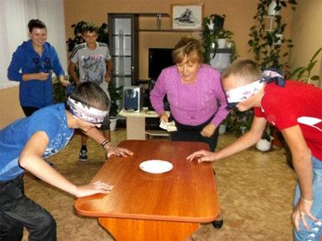
Вечір знайомств у гуртожитку
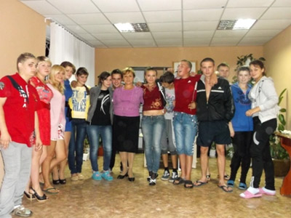
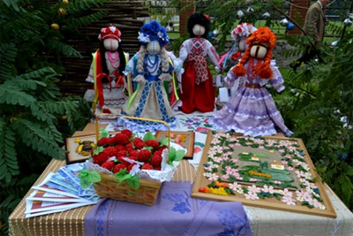
Гурткова робота
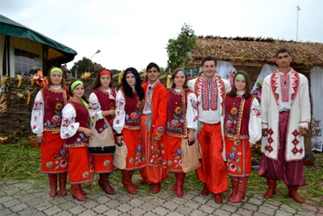
Іллінський ярмарок
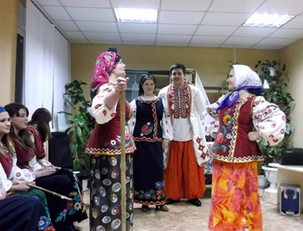
Андріївські вечорниці
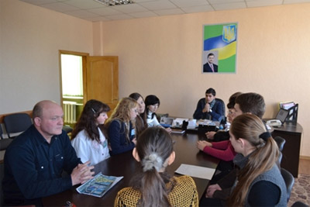
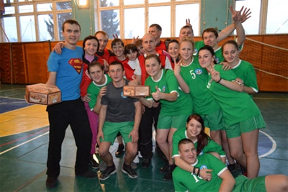
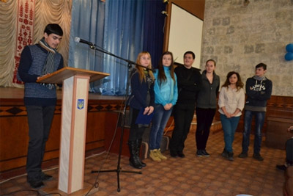
Робота учнівського самоврядування
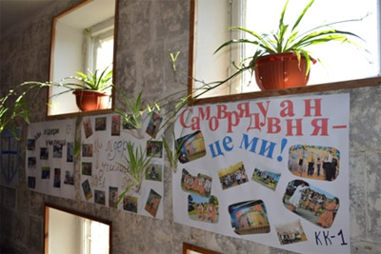
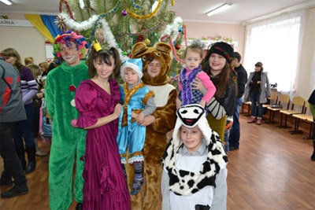
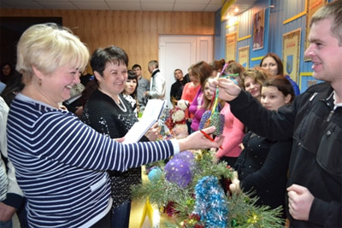
Робота учнівського самоврядування
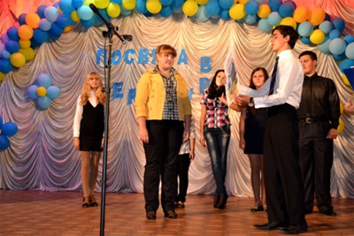
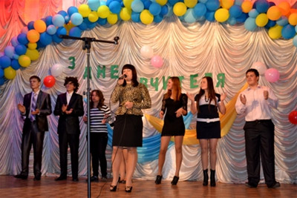
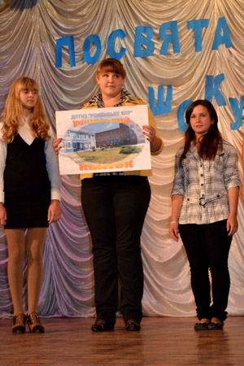
Посвята в першокурсники
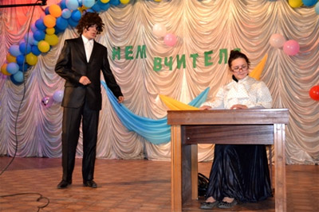
Привітання з Днем вчителя
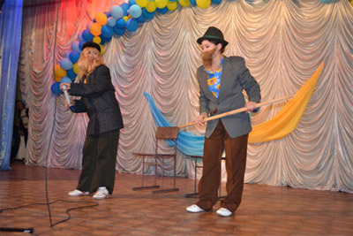
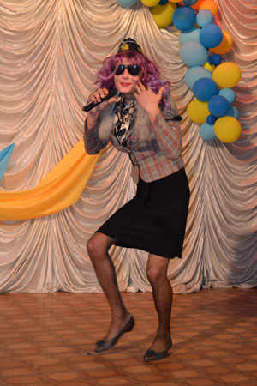
У пошуках нових зірок
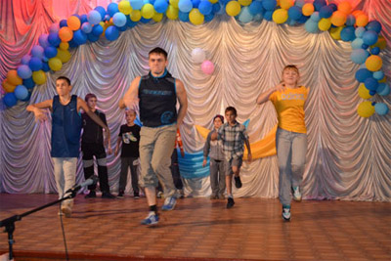
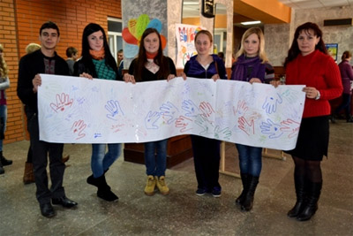
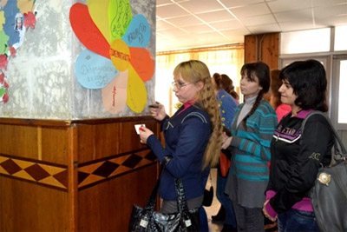
Міжнародний день толерантності
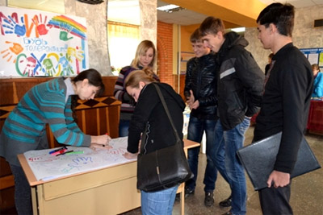
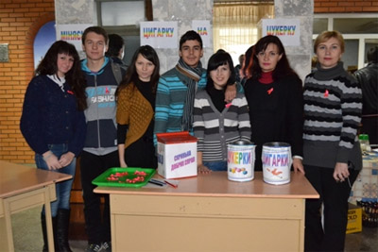
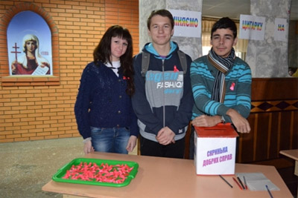
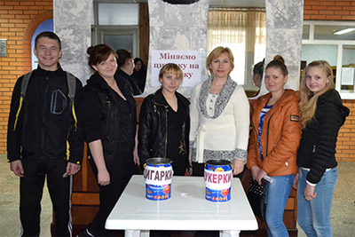
Акція «Міняємо цигарку на цукерку»
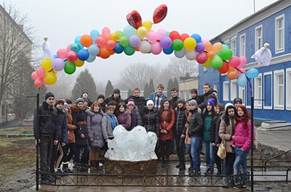
День Святого Валентина
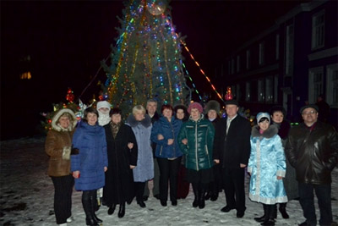
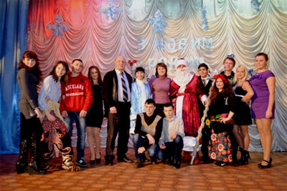
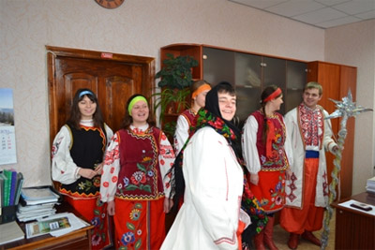
Новорічні свята 2014
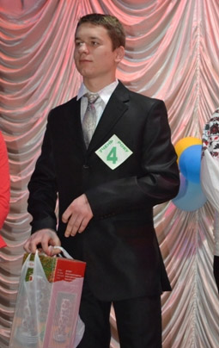
Учень року 2014
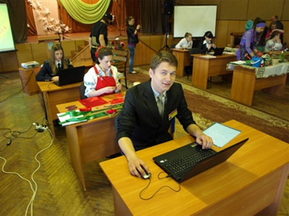
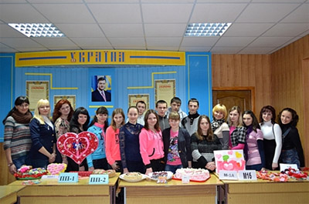
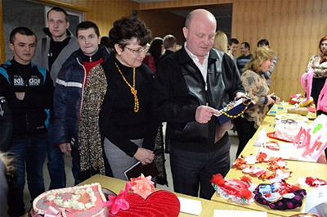
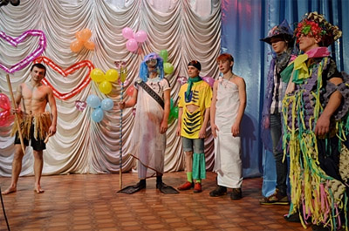
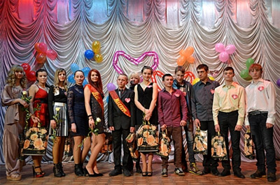
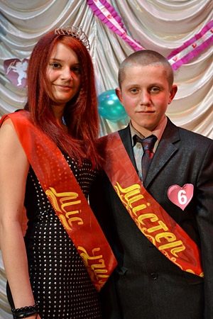
Містер і міс училища
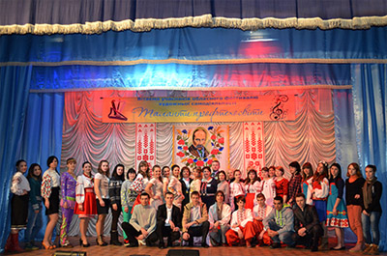
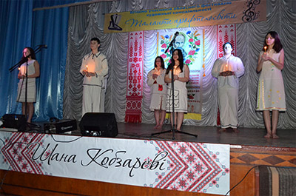
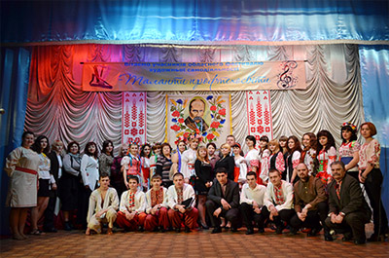
Таланти профтехосвіти

